四 川 大 学 计 算 机 学 院、软 件 学 院
实 验 报 告
学号： 姓名： 专业： 班级：06 第 11 周
课程名称 | 微机系统与接口技术实验 | 实验课时 | 3
实验项目 | DMA 特性及 8237 应用实验 | 实验时间 | 2022-4-24
实验目的 | 1. 掌握 8237DMA 控制器的工作原理。  2. 了解 DMA 特性及 8237 的几种数据传输方式。  3. 掌握 8237 的应用编程。
实验环境 | PC 机一台，TD-PITE 实验装置一套。  Windows 7
实验内容（算法、程序、步骤和方法） | - 实验要求  将存储器 1000H 单元开始的连续 10 个字节的数据复制到地址 0000H 开始的 10 个单元中，实现 8237 的存储器到存储器传输。实验参考线路图如图 4.25 所示。  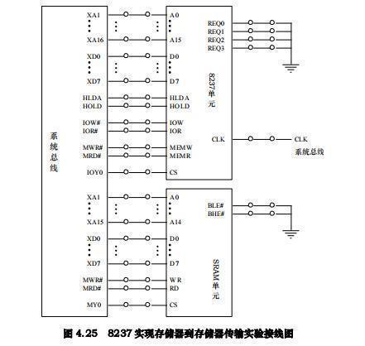  实验系统中提供了 MY0 和 MY1 两个存储器译码信号，译码空间分别为 80000H～9FFFFH和A0000H～BFFFFH。在做 DMA 实验时，CPU 会让出总线控制权，而8237的寻址空间仅为 0000H～FFFFH，8237 无法寻址到 MY0 的译码空间，故系统中将高位地址线A19～A17连接到固定电平上，在CPU让出总线控制权时，MY0会变为低电平，即DMA访问期间，MY0有效。具体如下图所示。  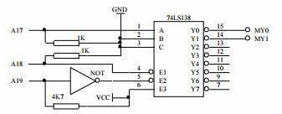  - 实验原理  直接存储器访问（Direct Memory Access，简称 DMA），是指外部设备不经过 CPU 的干涉，直接实现对存储器的访问。DMA 传送方式可用来实现存储器到存储器、存储器到 I/O接口、I/O 接口到存储器之间的高速数据传送。  （1）8237 芯片介绍  8237 是一种高性能可编程 DMA 控制器，芯片有 4 个独立的 DMA 通道，可用来实现存储器到存储器、存储器到 I/O 接口、I/O 接口到存储器之间的高速数据传送。8237 的各通道均具有相应的地址、字数、方式、命令、请求、屏蔽、状态和暂存寄存器，通过对它们的编程，可实现 8237 初始化，以确定 DMA 控制的工作类型、传输类型、优先级控制、传输定时控制及工作状态等。8237的外部引脚如图 4.17 所示。  8237 的内部寄存器分为两类：  4个通道共用的寄存器。包括命令、方式、状态、请求、屏蔽和暂存寄存器。4个通道专用的寄存器。包括地址寄存器（基地址及当前地址寄存器）和字节计数器（基本字节计数器和当前字节计数器）。  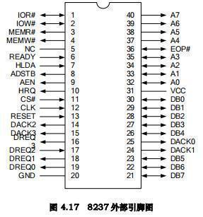  8237 的内部结构图如图 4.18 所示。  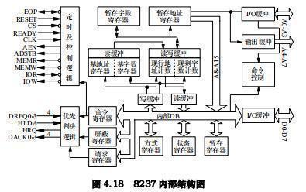  寄存器格式如图 4.19～图 4.23 所示。  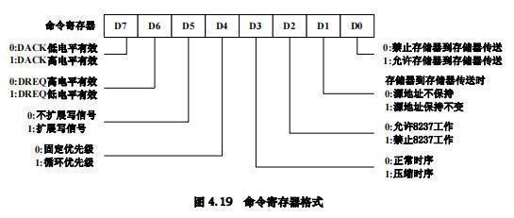  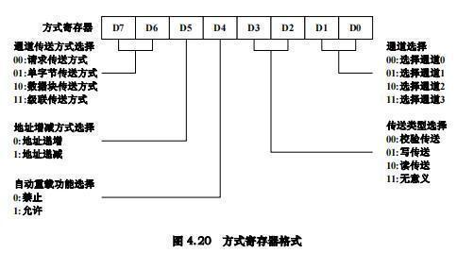  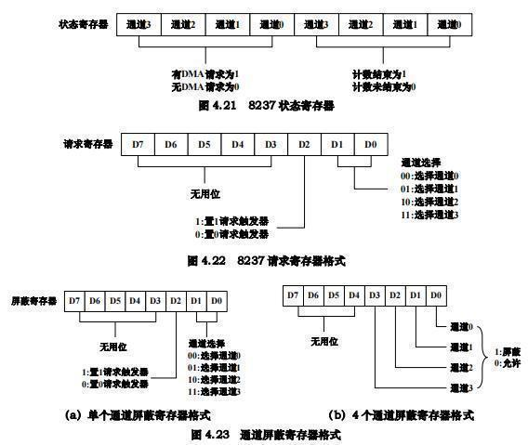  表 4.2 列出了 8237 内部寄存器和软命令及其操作信息。  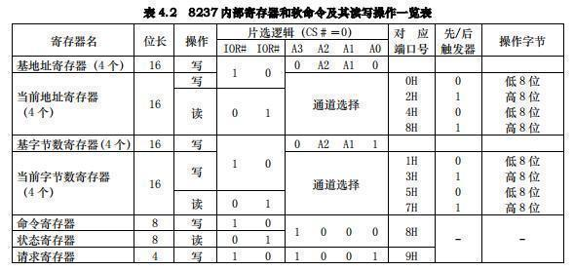  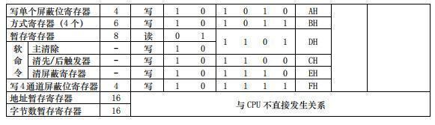  （2） DMA 实验单元电路图  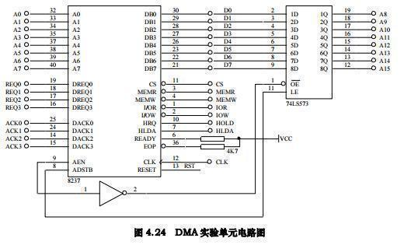  - 实验步骤  1. 实验接线图如图 4.25 所示，按图连接实验线路。  2. 根据实验要求，参考流程图 4.26 编写实验程序。  3. 编译、链接程序无误后，将目标代码装入系统。  4. 初始化首地址中的数据，通过 E8000:2000 命令来改变。（注：思考为何通道中送入的首地址值为 1000H，而 CPU 初始化时的首地址为 2000H。）  5. 运行程序，待程序运行停止。  6. 通过 D8000:0000 命令查看 DMA 传输结果，是否与首地址中写入的数据相同，可反复验证。  7. 自己思考 DMA 的其它的传输方式，设计实验进行验证。  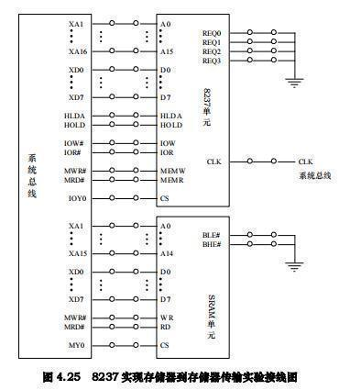  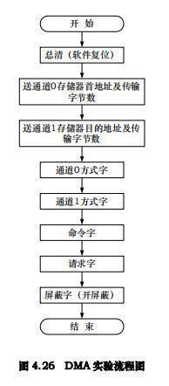  实验程序清单（A8237.ASM）  STACK  SEGMENT STACK  DW 64 DUP(?)  STACK  ENDS  CODE  SEGMENT  ASSUME CS:CODE  START:  MOV AL, 00  MOV DX, 061AH  OUT DX, AL  ;总清命令  AA1:  MOV AL, 00H  MOV DX, 0600H  ;通道 0(Source)  OUT DX,AL  MOV AL,10H  OUT DX,AL  MOV AL,00H  MOV DX, 0604H  ;通道 1(Dest)  OUT DX,AL  MOV AL,00H  OUT DX,AL  MOV AL,0AH  MOV DX, 0602H  ;传输字节个数  OUT DX,AL  MOV AL,00H  OUT DX,AL  MOV AL,0AH  MOV DX, 0606H  ;传输字节个数  OUT DX,AL  MOV AL,00H  OUT DX,AL  MOV AL,88H  MOV DX, 0616H  ;通道 0 方式字  OUT DX,AL  MOV AL,85H  ;通道 1 方式字  OUT DX,AL  MOV AL,81H  MOV DX, 0610H  ;命令字  OUT DX,AL  MOV AL,04H  MOV DX, 0612H  ;请求字  OUT DX,AL  MOV AL,00H  MOV DX, 061EH  ;屏蔽字  OUT DX,AL  MOV AX,4C00H  INT 21H  ;程序终止  CODE  ENDS  END START
数据记录  和计算 | 上板接线：  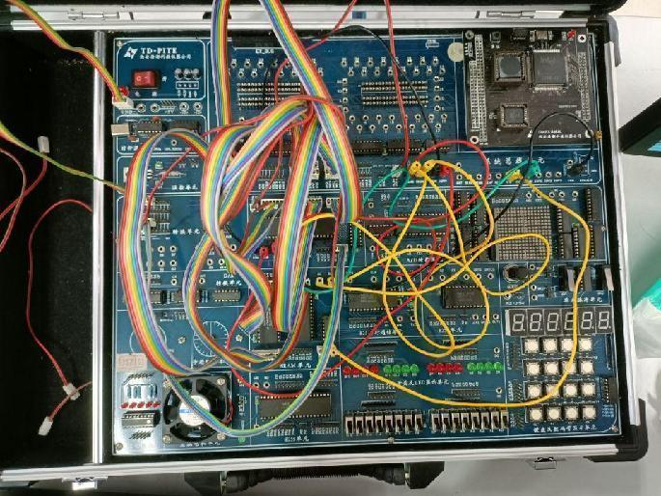  程序编译成功：  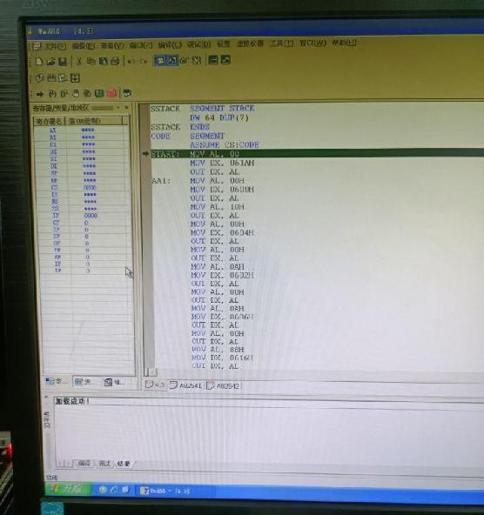
结 论  （结 果） | 通过 E8000:2000 命令改变2000H的值，输出显示成功修改该单元的值。程序运行正确。  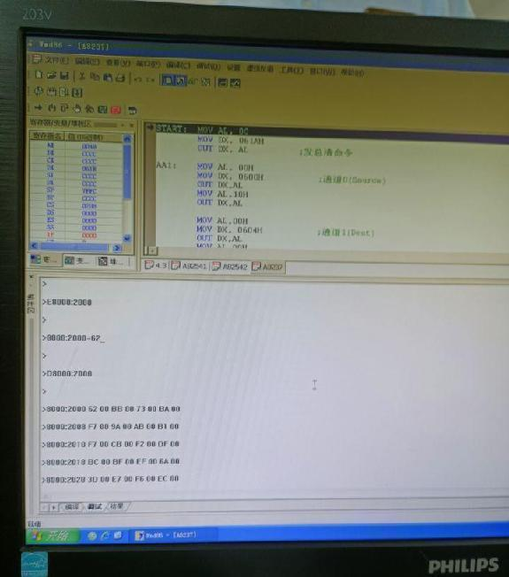
小 结 | 本次实验加深了我对微机系统实验操作的熟练度，同时加深了我对DMA 特性及 8237 相关应用的理解和掌握
指导老师评 议 | 成绩评定： 指导教师签名：

